预算单

序号 | 商品名称 | 规格型号 |  | 单价（元） | 数量 | 金额 | 备注
1 | 护栏 | 1.8m*3m*4mm  +立柱 |  | 23/米 | 1000米 | 23000 | 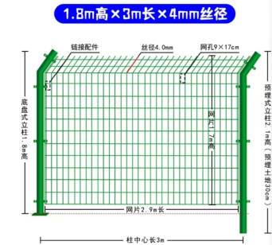
2 | 安装 |  |  | 2/米 | 1000米 | 2000
3 | 水泥石墩 | 50cm*50cm*60cm |  |  | 340 | 31000 | 含瓦工人工费
合计 |  |  | 56000元（含税）
备注说明 |  |  | 其中护栏每米价格含一片网和一根立管

